 | Ministero dell’Istruzione, dell’Università e della Ricerca  ISTITUTO DI ISTRUZIONE SUPERIORE “MORELLI-COLAO”  LICEO GINNASIO STATALE “M. MORELLI”  LICEO ARTISTICO “D. COLAO”  Via XXV APRILE, 1 - VIBO VALENTIA |  |  | 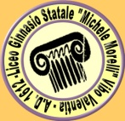  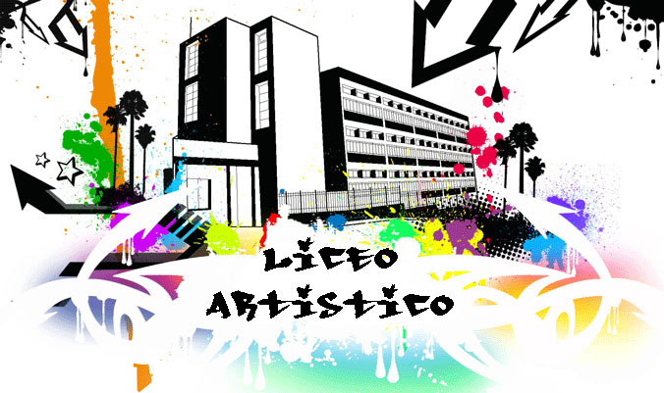
Cod. meccanografico: VVIS00700G Cod. fiscale: 96034290799 |  | http://www.iismorellicolao.gov.it/ | tel. : 0963/41489  0963/41805  fax: 0963/42611  0963/547154  e-mail: vvis00700g@istruzione.it

Prot. n. 7545/C27 Vibo Valentia, 17-11-2016

Al Dirigente Scolastico
Scuola Media Statale “Murmura”
Via S. Aloe n. 20
89900 VIBO VALENTIA (VV)

Oggetto: Giornata nazionale della scuola presentazione il I° E-BOOK.

In occasione della Giornata Nazionale della scuola che si terrà lunedì 21-11-2016 siamo lieti di invitarvi alla presentazione del I° E-BOOK realizzato dalla classe I^ D del Liceo Classico “M. Morelli”.
E’ opportuno che all’evento partecipino le classi III della Scuola Media da Lei
diretta.
La manifestazione avrà inizio alle ore 9.00 e si protrarrà fino alle ore 11.00.

Certi di un suo riscontro si porgono distinti saluti

Il Dirigente Scolastico
Ing. Raffaele Suppa
Firma autografa sostituita a mezzo stampa art. 3, c.2 D.LGSN.39/93

Il Compilatore
A.Carlizzi

